Уважаемые преподаватели!
С 06 по 31 октября 2022
предлагаем фильмы ПО ПУШКИНСКОЙ КАРТЕ!

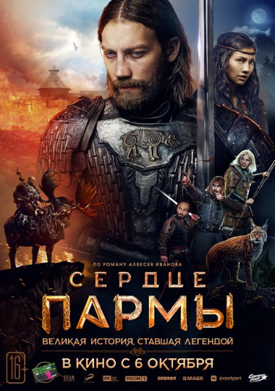

« СЕРДЦЕ ПАРМЫ» 16+
(Россия, 2022г, драма, исторический, 168 мин.)
Сеансы: с 06 по 31 октября
Описание фильма:
Князь Михан был рожден в языческих таежных землях – там, где шаманы приносили кровавые жертвы, чтобы отогнать темных духов и сохранить равновесие. Здесь он встретил ту, в которой – вся красота мира и сила ведьмы-ламии. Ту, быть с которой ему запрещают законы. Эта любовь навсегда изменит судьбу Михана и его родной пармы.
Актеры: Александр Кузнецов, Евгений Миронов, Елена Ербакова, Сергей Пускепалис, Федор Бондарчук,
Стоимость – от 140 руб. до 250 руб.

Н
Н

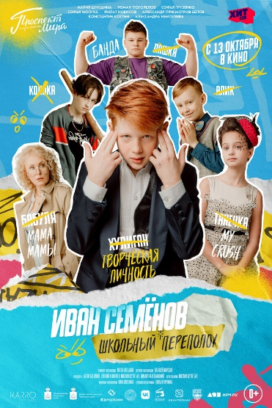
«Иван Семёнов – школьный переполох!» 6+ (Россия, 2022г, комедия, семейный, 98 мин.)

Сеансы: с 13 по 31 октября
Описание фильма:
История приключений хулигана и фантазера Ивана Семёнова, которого за плохое поведение переводят из элитной частной гимназии в самую обычную школу на окраине Перми. В новом классе Иван быстро находит себе друзей и проказничает еще хлеще, становясь кошмаром для всей школы.
Актеры: Александр Лойе, Валерия Дергилева, Мария Шукшина, Надежда Лумпова, Юрий Гальцев, Софья Грузенко, Софья Мосина

Стоимость – от 140 руб. до 250 руб.

А
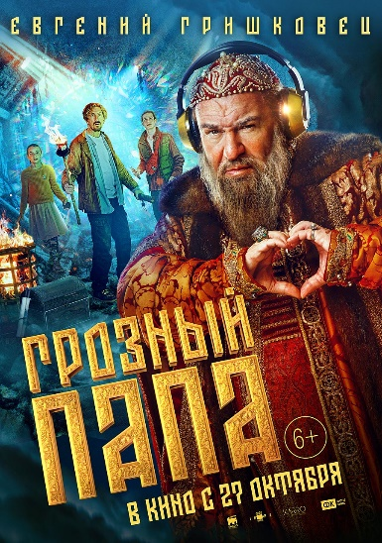
«Грозный папа» 6+
(Россия, 2022 г, Семейный, приключения, комедия, 107 мин.)
Сеансы: с 27 октября
Описание фильма:
Поссорившись с сыном, царь Иван Грозный случайно ранит его – как на знаменитой картине Репина. Жизнь царевича на волоске. Чтобы все исправить, Грозный хочет отправиться в прошлое с помощью волшебного гримуара.
Актеры: Александр Лойе, Валерия Дергилева, Мария Шукшина,
Стоимость – от 140 руб. до 250 руб.
Принимаем коллективные заявки по телефонам:
332-04-82, 8-917-10-38-333
Время сеансов обговаривается дополнительно.

Сопровождающие бесплатно!
Наш адрес: ул. Куйбышева, 105 Контактное лицо: Хоружая Ирина Алексеевна

